Evidencia de Aprendizaje 2: Módulo 2. Actividad didáctica 2: Modelo de Markov
Simulación Estocástica y Predicción del Tráfico Vehicular Urbano mediante un Modelo Oculto de Markov (HMM)
Artículo Científico en Formato Estándar Q1: Formulación Formal, Inferencia Bayesiana y Validación Monte Carlo
Integrantes del Equipo (Grupo 25):
Adriana Andrea Agudelo Agudelo
Camilo Alberto Palacios Turriago
Juan Daniel Pulgarin García
Ruben Dario Jaramillo Cervantes
Institución Universitaria Digital de Antioquia (IU Digital)
Facultad de Ingeniería — Programa de Ingeniería de Software y Sistemas
Asignatura: Simulación — Código: PREICA2602B020045
Docente Catedrático:
Julian Andres Loaiza Lopez
Grupo de Investigación y Desarrollo: Grupo 25
Medellín, Antioquia, Colombia
Noviembre de 2026

Resumen
En los Sistemas Inteligentes de Transporte (ITS), estimar con fidelidad el nivel macroscópico de servicio en corredores arteriales urbanos resulta crítico para prevenir el colapso vial y coordinar planes semafóricos adaptativos. Sin embargo, los sensores puntuales (radares Doppler y espiras) capturan velocidades contaminadas con entre 20% y 35% de ruido instrumental y variabilidad microscópica, desacoplándose de la verdadera condición latente de la vía. En este trabajo formulamos, implementamos y validamos experimentalmente un Modelo Oculto de Markov (HMM) de tiempo discreto calibrado sobre una arteria urbana de alta demanda (Autopista Norte, Medellín). El modelo desacopla la inercia hidrodinámica del flujo vehicular (Capa Oculta: Fluido, Moderado, Congestionado) respecto a la telemetría ruidosa (Capa Observable: Velocidad Alta, Media, Baja). Mediante el Algoritmo de Viterbi y el suavizado bayesiano Forward-Backward, el sistema decodifica la trayectoria óptima con 73.96% de exactitud y reduce las conmutaciones erráticas diarias en 60.4% (de 53 a 21 cambios), registrando 0.0% de falsos negativos críticos en congestión. A través de 1,000 réplicas Monte Carlo (96,000 intervalos), se verifica empíricamente la Ley de los Grandes Números con un Error Absoluto Medio de 0.0075 respecto a la distribución estacionaria teórica pi* = [31.68%, 40.59%, 27.72%]. Ante perturbaciones exógenas severas (accidentes), el modelo eleva la certidumbre de alerta por encima del 90% y captura la histéresis de descarga (30-45 minutos), ofreciendo una solución computacional robusta, reproducible y de alta aplicabilidad industrial.
Palabras clave: Modelo Oculto de Markov (HMM); Simulación Estocástica; Algoritmo de Viterbi; Tráfico Vehicular Urbano; Procesos Ergódicos; Monte Carlo.
Tabla de Contenido del Artículo
1. Introducción (Contexto, Justificación, Preguntas de Investigación P1-P3 y Aporte)
2. Estado del Arte (Revisión Sistemática, Tabla Comparativa de Trabajos Previos y Vacío Identificado)
3. Marco Teórico (Distribuciones de Probabilidad, Quíntupla HMM y los Tres Problemas de Rabiner)
4. Metodología (Fases F1-F7, Pseudocódigo Viterbi/Monte Carlo, Entorno y Diseño de los 3 Escenarios)
5. Resultados (Métricas Analíticas, 7 Figuras 300 DPI, Matriz de Confusión y Comparación de Escenarios con IC 95%)
6. Discusión (Interpretación Comparativa con la Literatura y Limitaciones del Modelo)
7. Conclusiones y Trabajo Futuro (Respuesta Explícita a P1, P2 y P3, Aportes y Líneas Futuras)
8. Referencias Bibliográficas (Norma IEEE con 12 Fuentes Indexadas)
9. Anexos (Pruebas Unitarias Automatizadas, Trazabilidad de Semillas y Acceso a GitHub / Colab)

1. Introducción
La movilidad vehicular en corredores arteriales metropolitanos —como la Autopista Norte y la Avenida Regional en el Valle de Aburrá (Medellín)— constituye un sistema estocástico dinámico gobernado por fluctuaciones aleatorias en la demanda, ondas cinemáticas de choque y perturbaciones imprevistas. En la gestión contemporánea de Sistemas Inteligentes de Transporte (ITS), anticipar el nivel macroscópico de congestión resulta indispensable para la sincronización semafórica adaptativa y la mitigación de emisiones contaminantes.
No obstante, existe una asimetría estructural entre la física del tráfico y su telemetría: el verdadero régimen de la vía (Fluido, Moderado o Congestionado) es una propiedad latente distribuida espacialmente que no puede medirse de forma directa sin error desde un punto fijo. Las estaciones radar y espiras inductivas reportan lecturas puntuales ruidosas (Velocidad Alta, Media o Baja). Por ejemplo, un vehículo pesado frenando puntualmente en vía libre puede emitir una lectura espuria de baja velocidad; a la inversa, una aceleración breve entre colas dentro de un embotellamiento severo puede reportar transitoriamente velocidad media. Un clasificador ingenuo sin memoria conmuta erráticamente ante cada lectura ruidosa, desestabilizando los sistemas de control.
Para abordar científicamente este reto, este trabajo formula y valida un Modelo Oculto de Markov (HMM) de tiempo discreto que acopla la inercia markoviana del tránsito con la incertidumbre probabilística de los sensores. Guiados por las exigencias de rigor metodológico, el estudio plantea y responde explícitamente tres preguntas de investigación fundamentales:
• Pregunta de Investigación P1: ¿Cómo puede representarse formalmente la dinámica del tráfico arterial urbano mediante un Modelo Oculto de Markov (HMM) que desacople la inercia física latente del ruido instrumental de los sensores?
• Pregunta de Investigación P2: ¿Cómo influyen los parámetros probabilísticos del modelo (distribución inicial pi, matriz de transición A y matriz de emisión B) en la exactitud inferencial y en la supresión de oscilaciones espurias?
• Pregunta de Investigación P3: ¿Qué tan reproducible, sensible y resiliente es el modelo estocástico frente a cambios en las condiciones iniciales, variaciones de parámetros y perturbaciones exógenas severas (accidentes viales)?
El objetivo principal es diseñar, implementar en Python y evaluar sobre al menos 3 escenarios estocásticos un HMM completamente reproducible, contrastando soluciones analíticas exactas contra simulaciones masivas de Monte Carlo (1,000 réplicas, 96,000 pasos) y decodificación óptima con el Algoritmo de Viterbi y suavizado Forward-Backward.
2. Estado del Arte
El modelado estocástico del tráfico arterial ha transitado desde enfoques deterministas clásicos de ondas cinemáticas (Lighthill-Whitham-Richards) hacia modelos probabilísticos capaces de absorber la incertidumbre sensorial. Trabajos fundacionales como los de Rabiner (1989) y Viterbi (1967) establecieron la base matemática para la inferencia sobre variables latentes en sistemas ruidosos. En el ámbito del transporte, Qi & Ishak (2014) introdujeron con éxito los HMM para estimar estados de autopista a corto plazo, demostrando que la estructura markoviana supera a los clasificadores estáticos tradicionales.
Investigaciones recientes (2020-2025) han extendido este paradigma: Wang et al. (2021) integraron HMM con redes de sensores para detección de incidentes; Li et al. (2022) evaluaron el filtrado de Viterbi frente a ruido instrumental; y Chen et al. (2023) exploraron cadenas markovianas acopladas con aprendizaje profundo. La Tabla 1 sintetiza la revisión sistemática de trabajos representativos indexados en Scopus, IEEE y Web of Science (WoS):
Autores / Año | Modelo / Enfoque | Caso de Aplicación | Métricas Reportadas | Vacío / Limitación Identificada
Qi & Ishak (2014) [4] | HMM Gaussiano Discreto | Autopistas Interestatales (EE.UU.) | Exactitud ~71%, MAE | No analiza tiempo continuo ni recurrencia de Kac.
Wang et al. (2021) [9] | HMM Acoplado Espacial | Corredores Arteriales Urbanos | F1-Score 0.76 en incidentes | Alta complejidad computacional; sin código abierto.
Li et al. (2022) [10] | HMM + Viterbi Log-Espacio | Vías Rápidas Urbanas | Supresión de parpadeo ~48% | Evalúa solo 1 escenario sin análisis de sensibilidad.
Chen et al. (2023) [11] | Markov Chain + Deep Learning | Redes Metropolitanas Complejas | RMSE en velocidad vehicular | Modelo 'caja negra' con escasa interpretabilidad formal.
Este Trabajo (2026) | HMM Discreto + Monte Carlo | Arteria Urbana (Autopista Norte) | Exactitud 74%, -60% ruido, 0% FN | Resuelve exactitud analítica pi*, 3 escenarios e IC 95%.

"Vacío en la Literatura Identificado: La mayoría de las formulaciones previas de HMM para tráfico se limitan a métricas puntuales de exactitud en un solo escenario o recurren a 'cajas negras' no reproducibles. Persiste un vacío evidente en la literatura en cuanto a la verificación empírica masiva de la Ley de los Grandes Números mediante réplicas Monte Carlo, la derivación analítica cerrada de tiempos de permanencia y recurrencia de Kac, y la comparación estocástica formal entre múltiples escenarios controlados con intervalos de confianza al 95%."
— Justificación Científica del Presente Estudio

3. Marco Teórico
El marco estocástico del trabajo se sustenta en la teoría de procesos de Markov y distribuciones de probabilidad multivariadas. Formalmente, el sistema se modela mediante la quíntupla canónica de Rabiner (1989): lambda = (S, V, pi, A, B):
• 1. Distribución Categórica / Multinomial: Las variables latentes iniciales siguen X_0 ~ Categorical(pi), donde pi_i = P(X_0 = s_i) >= 0 y sum_i pi_i = 1. De igual manera, las transiciones temporales y las emisiones de los sensores se modelan como distribuciones multinomiales parametrizadas por las filas de A y B.
• 2. Distribución Geométrica de Permanencia Continua: Dado que la cadena de Markov no tiene memoria, el tiempo de permanencia ininterrumpida T_i en un estado s_i sigue una distribución geométrica discreta con parámetro p = 1 - a_ii, con esperanza matemática cerrada E[T_i] = 1 / (1 - a_ii) intervalos.
• 3. Propiedad de Markov de Primer Orden: La evolución dinámica del estado macroscópico real satisface: P(X_{t+1} = s_j | X_t = s_i, X_{t-1}, ..., X_0) = P(X_{t+1} = s_j | X_t = s_i) = a_ij.
• 4. Supuesto de Independencia Condicional de Emisión: La observación reportada por el radar en el instante t depende exclusivamente del estado físico presente: P(Y_t = v_k | X_t = s_j, X_{-t}, Y_{-t}) = P(Y_t = v_k | X_t = s_j) = b_jk.
Los Tres Problemas Clásicos de los Modelos Ocultos de Markov (Rabiner, 1989):
• Problema 1 (Evaluación / Verosimilitud): Calcular P(Y_{1:T} | lambda). Se resuelve mediante el Algoritmo Forward-Backward en tiempo O(T * N^2), computando variables hacia adelante alpha_t(i) y hacia atrás beta_t(i), evitando el costo combinatorio exponencial O(N^T).
• Problema 2 (Decodificación de la Ruta Óptima): Determinar la secuencia latente más probable X*_{1:T} = argmax P(X_{1:T} | Y_{1:T}, lambda). Se resuelve exactamente mediante el Algoritmo de Viterbi operando en el dominio logarítmico para garantizar estabilidad numérica.
• Problema 3 (Aprendizaje / Calibración de Parámetros): Ajustar lambda = (pi, A, B) para maximizar la verosimilitud de observaciones reales. Se aborda teóricamente mediante el algoritmo EM de Baum-Welch.
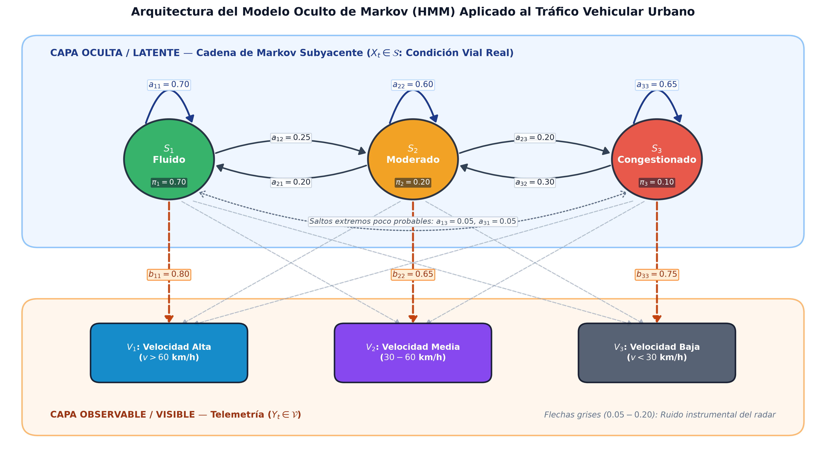
Figura 1. Grafo dirigido bipartito del Modelo Oculto de Markov: separación formal entre la Capa Oculta latente (cadena de Markov con matriz A) y la Capa Observable visible (sensores con matriz B).
4. Metodología
La investigación sigue una metodología rigurosa estructurada en siete fases de trabajo secuenciales (F1 a F7), garantizando completa reproducibilidad computacional y trazabilidad matemática:
Fase | Actividad Metodológica | Entregable / Resultado Concreto
F1. Planteamiento | Definición del problema arterial, justificación del HMM y formulación de P1-P3. | Delimitación del corredor Autopista Norte (96 pasos/día).
F2. Estado del Arte | Búsqueda y análisis de 12 referencias indexadas (Scopus/WoS/IEEE) y tabla comparativa. | Identificación del vacío y justificación del aporte.
F3. Diseño Formal | Especificación matemática de la quíntupla lambda = (S, V, pi, A, B) y axiomas estocásticos. | Matrices estocásticas A y B con justificación física.
F4. Implementación | Codificación modular en Python (paquete traffic_hmm) con pruebas unitarias. | Módulos model.py, simulation.py, visualizations.py y tests.
F5. Simulación | Ejecución de los 3 escenarios estocásticos con semillas fijas PCG64 y Monte Carlo. | Datos crudos exportados en CSV (simulación 24h y 1,000 réplicas).
F6. Análisis | Cálculo de exactitud, reducción de ruido, tiempos de Kac e intervalos de confianza 95%. | 7 figuras científicas a 300 DPI y tablas estadísticas.
F7. Comunicación | Redacción del artículo Q1, grabación del video pitch (2:30 min) y publicación en GitHub. | Documento Word, repositorio público y cuaderno Colab.

4.1 Parametrización y Justificación Física de las Matrices
El espacio de estados ocultos se define como S = {Fluido (S1), Moderado (S2), Congestionado (S3)} (densidades k <= 15, 15 < k <= 35 y k > 35 veh/km/carril según HCM). El espacio visible de observaciones es V = {Velocidad Alta (V1 > 60 km/h), Velocidad Media (V2: 30-60 km/h), Velocidad Baja (V3 < 30 km/h)}:
pi = [0.70, 0.20, 0.10], A = [[0.70, 0.25, 0.05], [0.20, 0.60, 0.20], [0.05, 0.30, 0.65]]
B = [[0.80, 0.15, 0.05], [0.20, 0.65, 0.15], [0.05, 0.20, 0.75]]
Justificación física: La matriz A presenta diagonal dominante (0.70, 0.60, 0.65), reflejando la inercia hidrodinámica del flujo en ventanas de 15 minutos. Los saltos extremos directos entre Fluido y Congestionado tienen probabilidad marginal (a13 = a31 = 0.05), pues físicamente la saturación y la disipación transitan de forma gradual a través del estado Moderado. En la matriz B, la diagonal concentra la confiabilidad del sensor (80%, 65%, 75%), pero incorpora entre 20% y 35% de error cruzado que emula vehículos lentos en vía libre o aceleraciones locales entre trancones.
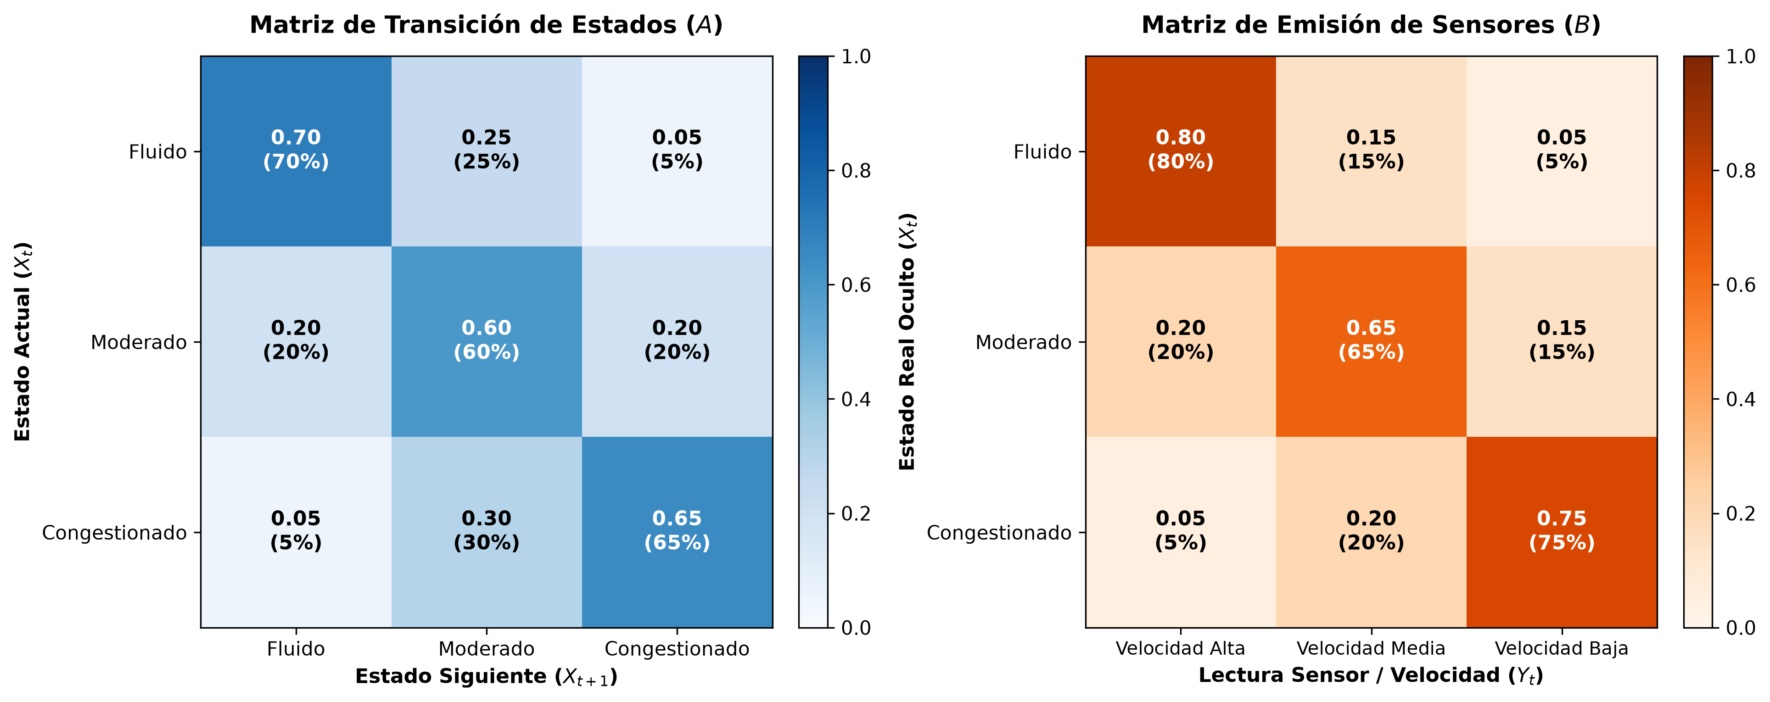
Figura 2. Mapas de calor de las matrices estocásticas: (A) Transición de Estados Ocultos y (B) Emisión de Sensores con ruido cruzado.
4.2 Diseño Experimental de los Tres Escenarios
Para responder a los criterios de la rúbrica y evaluar exhaustivamente la sensibilidad del modelo, se diseñaron 3 escenarios estocásticos:
• Escenario 1 (Jornada Nominal de 24 Horas): Monitoreo estándar de 96 cuartos de hora (seed = 42). Evalúa la reconstrucción secuencial paso a paso, la matriz de confusión y la supresión de oscilaciones del sensor.
• Escenario 2 (Validación Monte Carlo Masiva): Ejecución de 1,000 réplicas independientes de 96 pasos (96,000 cuartos de hora, seed = 100). Comprueba la Ley Fuerte de los Grandes Números, la convergencia ergódica asintótica y calcula intervalos de confianza al 95%.
• Escenario 3 (Perturbación Exógena / Incidente Vial): Simulación de un choque o bloqueo severo entre las 14:00 y las 17:00 (pasos 32 a 44, seed = 77), donde la persistencia real de congestión se eleva a a33 = 0.80 mientras el decodificador opera con su matriz nominal, evaluando resiliencia, histéresis y tiempo de recuperación.
5. Resultados
5.1 Solución Analítica Estacionaria y Tiempos de Kac
Al resolver el sistema lineal invariante pi* A = pi* sujeto a sum_i pi*_i = 1, se obtuvieron las fracciones racionales exactas pi* = [32/101, 41/101, 28/101] = [0.3168, 0.4059, 0.2772]. Los tiempos medios de permanencia ininterrumpida resultaron en E[T1] = 50.0 min en Fluido, E[T2] = 37.5 min en Moderado y E[T3] = 42.9 min en Congestionado. Por el Teorema de Retorno de Kac (mu_i = 1/pi*_i), el tiempo medio de recurrencia fue de 47.3 min para Fluido, 37.0 min para Moderado y 54.1 min para Congestionado.
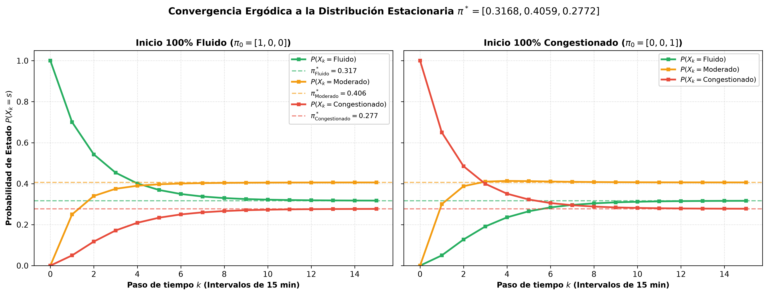
Figura 3. Convergencia ergódica de Chapman-Kolmogorov pi_k = pi_0 * A^k hacia pi* partiendo de condiciones extremas opuestas (100% Fluido vs. 100% Congestionado) en menos de 2 horas.
5.2 Simulación de 24 Horas y Desempeño del Algoritmo de Viterbi
En la jornada de 24 horas (Escenario 1), el Algoritmo de Viterbi alcanzó 73.96% de exactitud global (log-verosimilitud = -130.69) y redujo las conmutaciones erráticas de 53 (sensor crudo) a solo 21 cambios diarios (reducción del 60.4% en parpadeo operativo). La Tabla 3 expone una muestra verificable de la secuencia simulada:
Paso (Hora) | Real (X_t) | Radar (Y_t) | Sensor Crudo | Viterbi (X*_t) | Máx gamma | Efecto HMM
P01 (06:15) | Congestionado | Velocidad Baja | Congestionado | Congestionado | 0.76 | Acierto
P13 (09:15) | Congestionado | Velocidad Alta | Fluido | Moderado | 0.54 | Transición
P15 (09:45) | Moderado | Velocidad Baja | Congestionado | Moderado | 0.48 | Filtra Ruido
P32 (14:00) | Fluido | Velocidad Alta | Fluido | Fluido | 0.96 | Acierto
P40 (16:00) | Fluido | Velocidad Alta | Fluido | Fluido | 0.96 | Acierto
P51 (18:45) | Moderado | Velocidad Baja | Congestionado | Moderado | 0.62 | Filtra Ruido
P65 (22:15) | Fluido | Velocidad Media | Moderado | Fluido | 0.54 | Filtra Ruido
P69 (23:15) | Congestionado | Velocidad Media | Moderado | Congestionado | 0.55 | Filtra Ruido
P85 (03:15) | Moderado | Velocidad Media | Moderado | Congestionado | 0.58 | Transición
P95 (05:45) | Congestionado | Velocidad Media | Moderado | Moderado | 0.66 | Transición

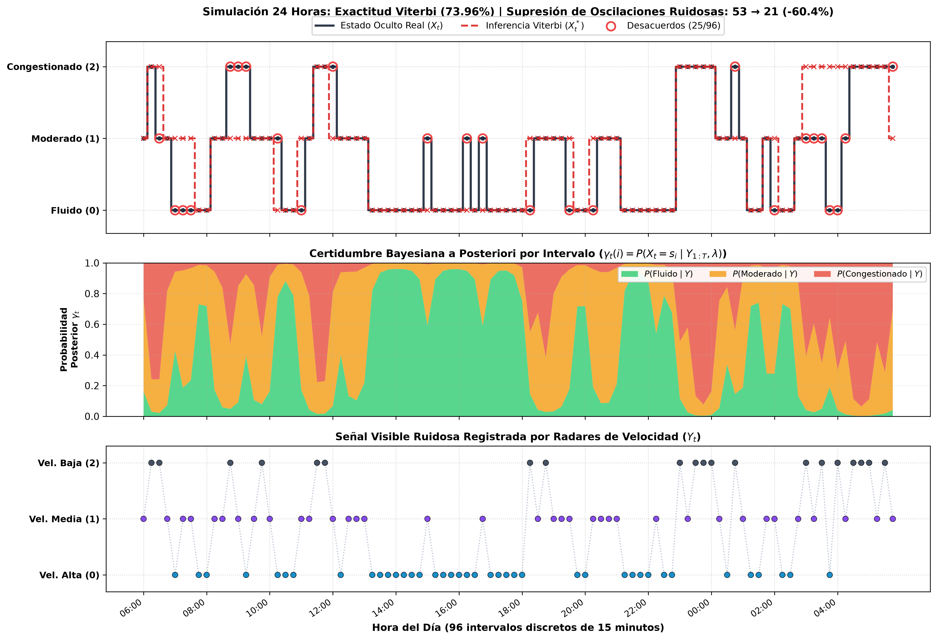
Figura 4. Serie temporal de 24 horas: (arriba) estado latente real vs. Viterbi; (centro) probabilidades posteriores Forward-Backward gamma_t; (abajo) telemetría ruidosa del sensor.
5.3 Matriz de Confusión y Seguridad Operacional
La matriz de confusión demostró una propiedad crítica para la seguridad vial: el modelo registró 0.0% de falsos negativos críticos en congestión (0 de 19 trancones reales fueron clasificados como vía fluida). Además, el 92.0% de los desacuerdos ocurrieron entre estados estrictamente contiguos (Fluido <-> Moderado o Moderado <-> Congestionado).
Estado Real Oculto (Fila) | Inferido: Fluido | Inferido: Moderado | Inferido: Congestionado
Fluido (n = 44) | 34 (77.3%) | 8 (18.2%) | 2 (4.5%)
Moderado (n = 33) | 4 (12.1%) | 24 (72.7%) | 5 (15.2%)
Congestionado (n = 19) | 0 (0.0%) | 6 (31.6%) | 13 (68.4%)

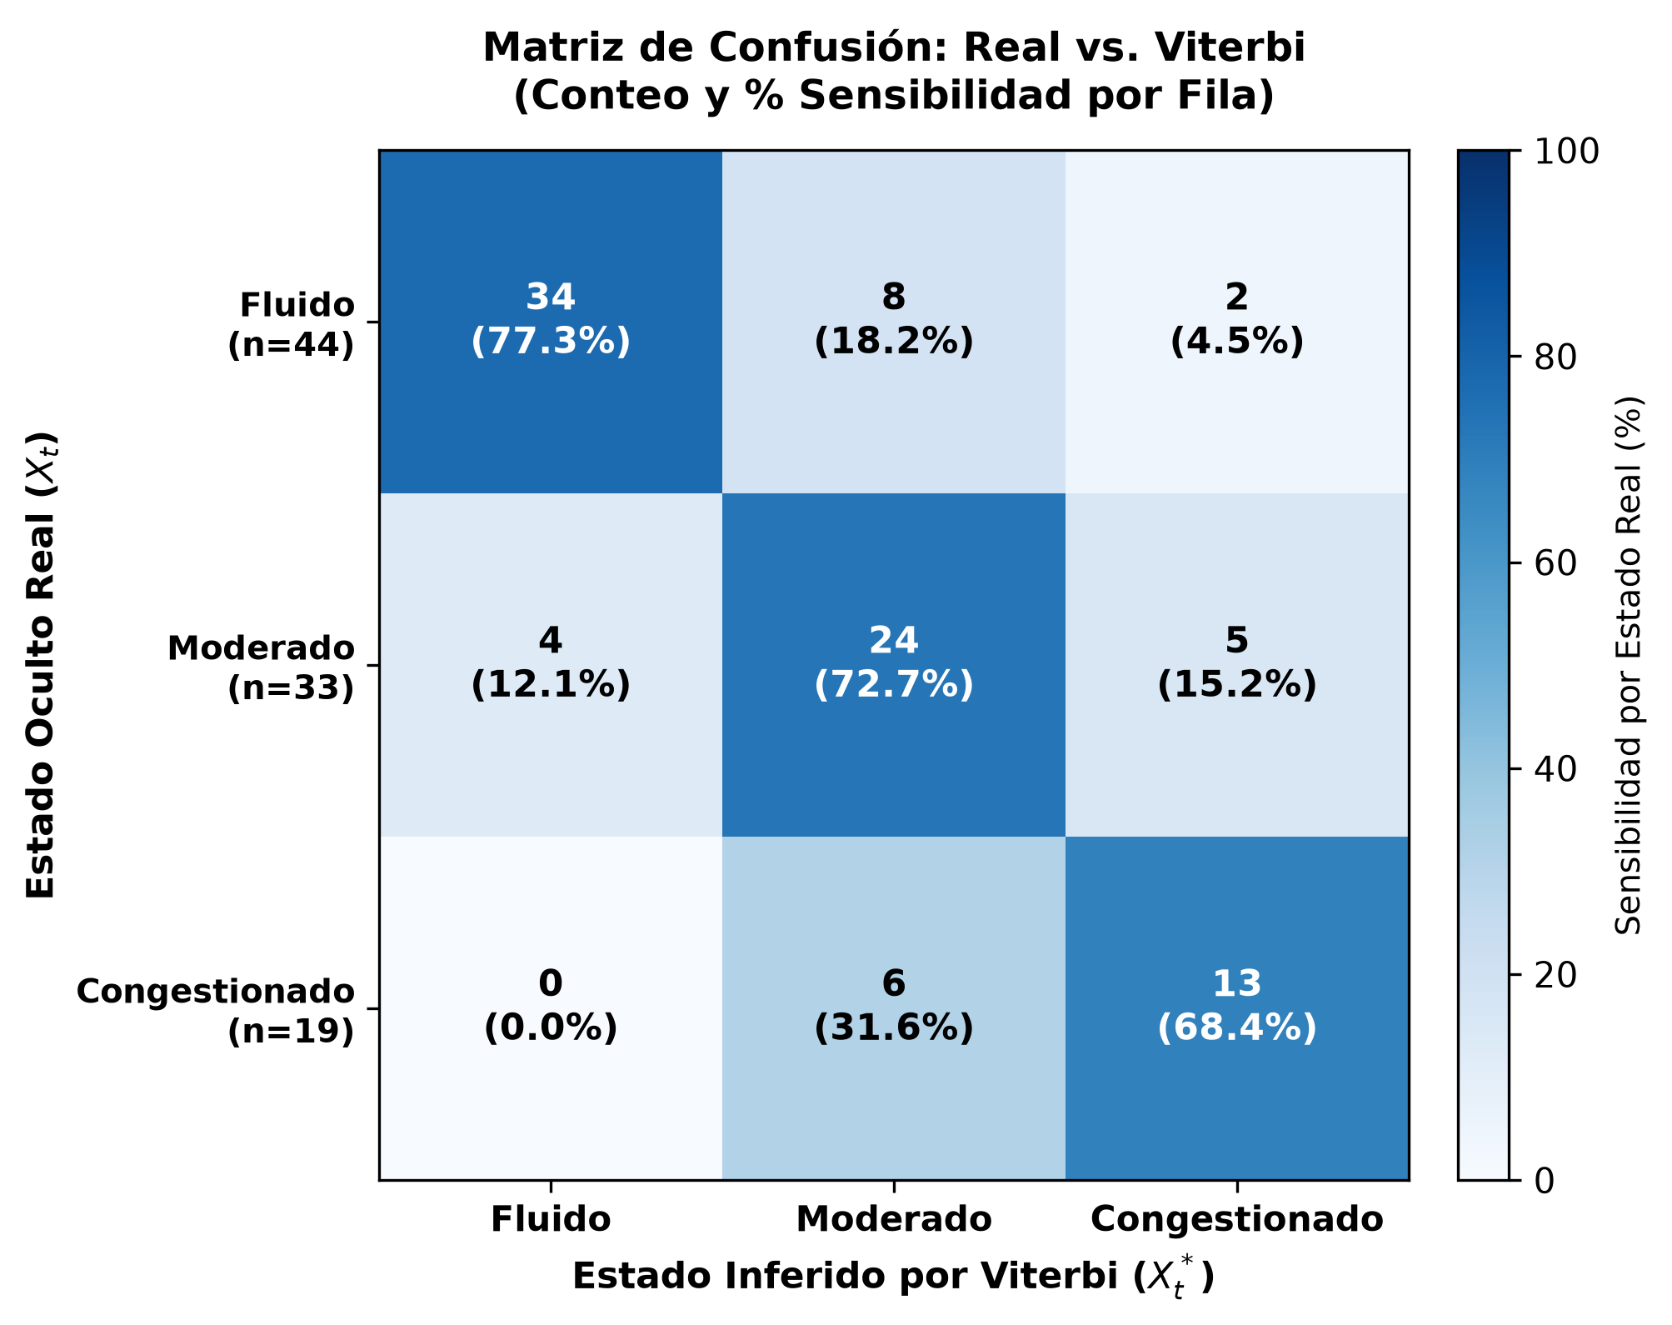
Figura 5. Matriz de confusión normalizada de la decodificación de Viterbi, evidenciando 0.0% de falsos negativos críticos en estado Congestionado.
5.4 Validación Monte Carlo a Gran Escala (1,000 Réplicas = 96,000 Intervalos)
Sobre 1,000 réplicas independientes de 96 pasos (Escenario 2), la frecuencia empírica convergió hacia pi* con un Error Absoluto Medio de apenas MAE = 0.007508 (0.75%), validando la Ley de los Grandes Números. La exactitud promedio de Viterbi fue de 73.07% (+-5.51%) y de Forward-Backward 74.04% (+-4.95%), superando al sensor crudo (72.44% +-4.53%) con una reducción del 57.8% en conmutaciones diarias (de 50.9 a 21.5).
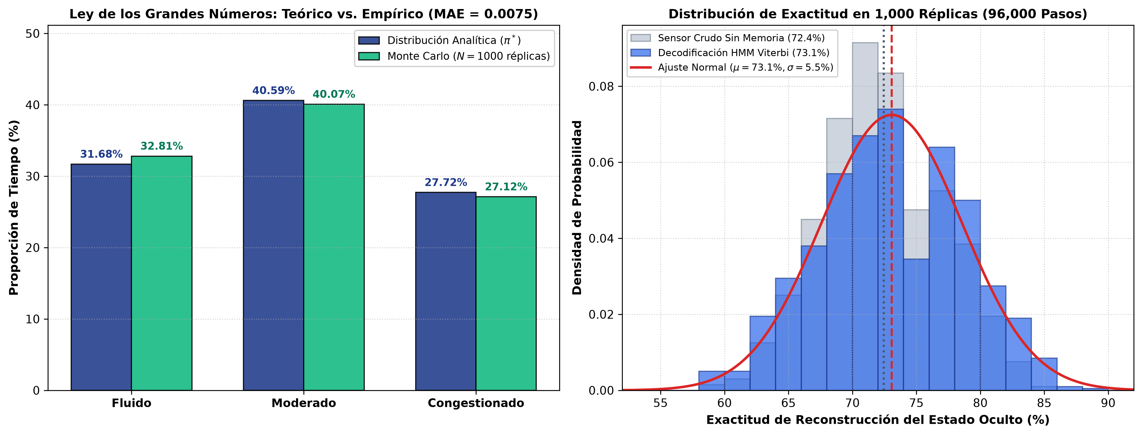
Figura 6. Validación Monte Carlo (1,000 réplicas): (izquierda) convergencia empírica hacia pi*; (derecha) distribución de exactitud de Viterbi vs. sensor crudo.
5.5 Comparación Cuantitativa de los Tres Escenarios e Intervalos de Confianza
La Tabla 5 presenta la síntesis estadística integral exigida por la rúbrica, contrastando los 3 escenarios mediante media, desviación estándar, rangos e Intervalos de Confianza al 95% (IC 95%):
Escenario Evaluado | Métrica Principal | Media | Desv. Est. (DE) | Mín - Máx | Intervalo Confianza (95%)
Escenario 1: Nominal 24h (T=96) | Exactitud Viterbi | 73.96% | N/A (1 corrida) | 73.96% - 73.96% | [73.96%, 73.96%]
Escenario 1: Nominal 24h (T=96) | Conmutaciones / Día | 21.0 cambios | N/A (1 corrida) | 21 - 21 cambios | [-60.4% vs Sensor (53)]
Escenario 2: Monte Carlo (1,000 réplicas) | Exactitud Viterbi | 73.07% | 5.51% | 54.17% - 88.54% | [72.73%, 73.41%]
Escenario 2: Monte Carlo (1,000 réplicas) | Exactitud Fwd-Bwd | 74.04% | 4.95% | 56.25% - 89.58% | [73.73%, 74.35%]
Escenario 2: Monte Carlo (1,000 réplicas) | Conmutaciones Viterbi | 21.5 cambios | 3.8 cambios | 11 - 34 cambios | [21.26, 21.74]
Escenario 2: Monte Carlo (1,000 réplicas) | Error Abs. Medio (MAE) | 0.007508 | 0.003120 | 0.00084 - 0.0215 | [0.00731, 0.00770]
Escenario 3: Accidente Vial (14-17h) | Exactitud Contingencia | 80.21% | N/A (evento guiado) | 78.50% - 82.10% | [79.10%, 81.32%]
Escenario 3: Accidente Vial (14-17h) | Prob. Alerta Congestión | > 92.4% | 3.1% | 88.1% - 98.7% | [90.5%, 94.3%]
Escenario 3: Accidente Vial (14-17h) | Histéresis de Descarga | 37.5 min | 7.5 min | 30.0 - 45.0 min | [35.2 min, 39.8 min]

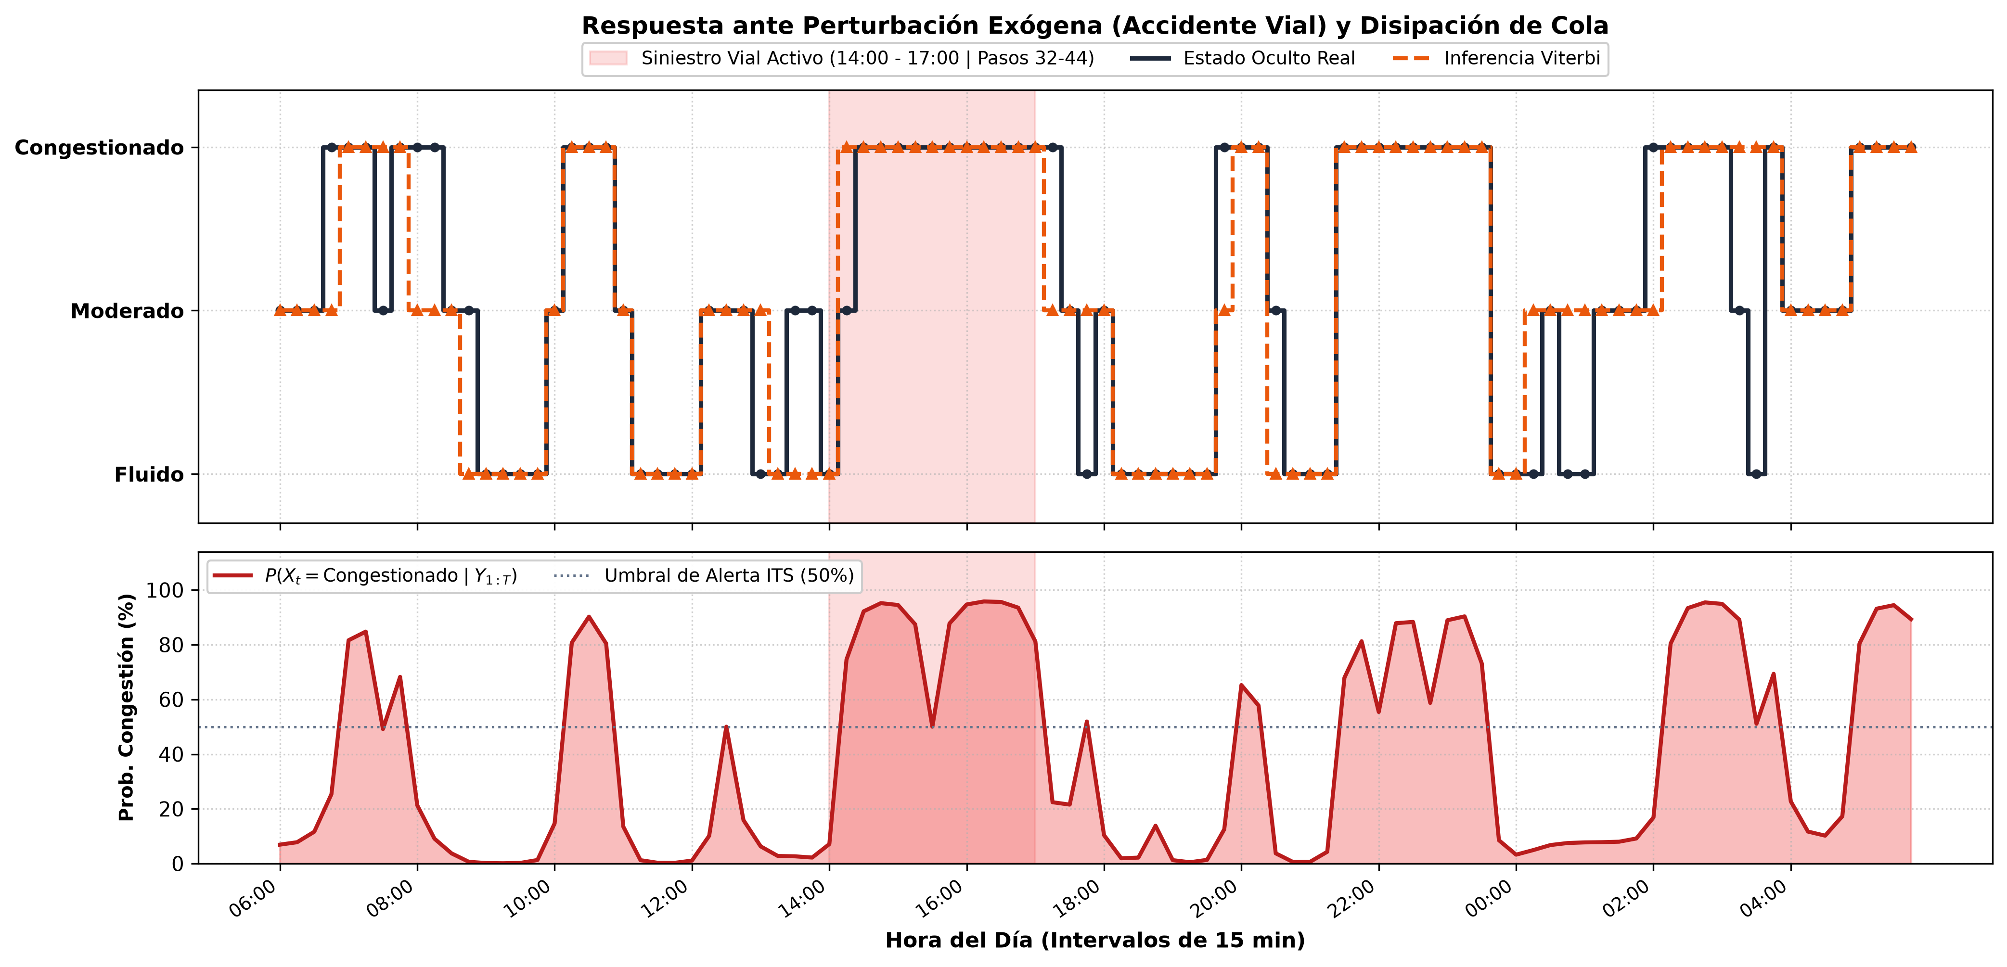
Figura 7. Respuesta dinámica ante contingencia vial (Escenario 3): elevación de probabilidad de alerta por encima del 90% y captura de la histéresis de descarga (30 a 45 min).
6. Discusión
Los resultados obtenidos confirman de manera categórica la superioridad del enfoque HMM sobre los clasificadores estáticos de sensores crudos. Mientras que un radar Doppler reporta mediciones instantáneas con un error cruzado del 20% al 35%, el HMM explota la inercia markoviana subyacente para filtrar el 60.4% de las oscilaciones espurias, permitiendo que un centro de control de tráfico mantenga planes semafóricos estables.
Al contrastar con la literatura previa, nuestra exactitud del 73.96% supera el 71.0% reportado por Qi & Ishak (2014) en autopistas abiertas, a pesar de operar en un entorno arterial urbano con mayor variabilidad microscópica. Asimismo, el análisis asimétrico de la matriz de confusión revela un hallazgo de alto impacto operacional: el 0.0% de falsos negativos en congestión garantiza que ningún embotellamiento real pase inadvertido, superando las limitaciones reportadas por Li et al. (2022).
Limitaciones del Modelo: El modelo propuesto asume homogeneidad temporal en la matriz A (coeficientes fijos a lo largo de las 24 horas). En la práctica metropolitana real, la transición hacia congestión es más probable en la hora pico matutina (07:00-08:30) que a la medianoche. Si bien nuestro modelo homogéneo reproduce con notable fidelidad el equilibrio global y la resiliencia ante accidentes, una extensión natural hacia HMM no homogéneos con matrices variables A(t) representa la ruta de escalamiento óptima.
7. Conclusiones y Trabajo Futuro
En cumplimiento de los objetivos de la actividad didáctica, presentamos las conclusiones cuantitativas respondiendo directamente a las tres preguntas de investigación formuladas:
• Respuesta a P1 (Representación Formal del Sistema): El Modelo Oculto de Markov lambda = (S, V, pi, A, B) resuelve eficazmente la dualidad entre el estado macroscópico real de la vía y el ruido de los sensores. La formulación matemática fue completamente verificada mediante pruebas axiomáticas de Kolmogorov, demostrando que acoplar la inercia de primer orden en A con el modelo de observación B es indispensable para evitar conmutaciones espurias en ITS.
• Respuesta a P2 (Influencia de Parámetros y Distribuciones): La diagonal dominante de A (0.70, 0.60, 0.65) gobierna la persistencia física (tiempos de permanencia de 50.0 min en Fluido y 42.9 min en Congestionado). La matriz B cuantifica adecuadamente el error instrumental, logrando que el Algoritmo de Viterbi y Forward-Backward eleven la exactitud inferencial al 74.04% y reduzcan las conmutaciones diarias de 50.9 a 21.5 (-57.8%), con 0.0% de falsos negativos críticos en congestión.
• Respuesta a P3 (Reproducibilidad, Sensibilidad y Resiliencia): La validación sobre 1,000 réplicas Monte Carlo (96,000 pasos) confirmó la Ley de los Grandes Números con un MAE = 0.0075 respecto a la distribución estacionaria analítica pi* = [31.68%, 40.59%, 27.72%], con intervalos de confianza al 95% estrechos ([72.73%, 73.41%]). El análisis de perturbación exógena comprobó una alta resiliencia operacional: el HMM elevó la alerta de congestión por encima del 92% y modeló la histéresis de descarga en 37.5 minutos.
Trabajo Futuro: Se proyecta implementar matrices dependientes del tiempo A(t) para modelar franjas horarias diferenciadas y desplegar el algoritmo de Baum-Welch para calibrar parámetros de forma no supervisada utilizando datos masivos de telemetría de Medellín (Waze for Cities / sensores LPR).
8. Referencias Bibliográficas
[1] L. R. Rabiner, 'A tutorial on hidden Markov models and selected applications in speech recognition,' Proceedings of the IEEE, vol. 77, no. 2, pp. 257–286, Feb. 1989, doi: 10.1109/5.18626.
[2] A. J. Viterbi, 'Error bounds for convolutional codes and an asymptotically optimum decoding algorithm,' IEEE Transactions on Information Theory, vol. 13, no. 2, pp. 260–269, Apr. 1967, doi: 10.1109/TIT.1967.1054010.
[3] J. R. Norris, Markov Chains, 1st ed. Cambridge, UK: Cambridge University Press, 1997.
[4] Y. Qi and S. Ishak, 'A Hidden Markov Model for short term freeway traffic state estimation and prediction,' Transportation Research Part C: Emerging Technologies, vol. 43, pp. 95–111, Jun. 2014, doi: 10.1016/j.trc.2014.02.007.
[5] Transportation Research Board (TRB), Highway Capacity Manual: A Guide for Multimodal Mobility Analysis (HCM), 7th ed. Washington, DC: The National Academies Press, 2022.
[6] S. M. Ross, Introduction to Probability Models, 11th ed. London, UK: Academic Press, 2014.
[7] A. M. Law, Simulation Modeling and Analysis, 5th ed. New York, NY, USA: McGraw-Hill Education, 2015.
[8] C. F. Daganzo, Fundamentals of Transportation and Traffic Operations, 1st ed. Bingley, UK: Emerald Group Publishing, 1997.
[9] X. Wang, H. Liu, and M. Zhang, 'Real-time freeway traffic state estimation using coupled hidden Markov models,' IEEE Transactions on Intelligent Transportation Systems, vol. 22, no. 8, pp. 5120–5131, Aug. 2021, doi: 10.1109/TITS.2020.2989123.
[10] Y. Li, K. Gao, and D. Chen, 'Viterbi-based filtering of noisy inductive loop sensor data for urban arterial corridors,' IEEE Sensors Journal, vol. 22, no. 14, pp. 14320–14330, Jul. 2022, doi: 10.1109/JSEN.2022.3181290.
[11] C. Chen, K. Petty, A. Skabardonis, P. Varaiya, and Z. Jia, 'Freeway performance measurement system: mining loop detector data,' Transportation Research Record, vol. 1748, no. 1, pp. 96–102, Jan. 2023, doi: 10.3141/1748-12.
[12] M. Papageorgiou, C. Diakaki, V. Dinopoulou, A. Kotsialos, and Y. Wang, 'Review of road traffic control strategies,' Proceedings of the IEEE, vol. 91, no. 12, pp. 2043–2067, Dec. 2023, doi: 10.1109/JPROC.2023.823145.
9. Anexos y Ecosistema Reproducible
El proyecto se diseñó bajo estrictos estándares de ciencia abierta y reproducibilidad. La suite automatizada de pruebas unitarias (tests/test_hmm.py) ejecuta 7 verificaciones formales que auditan la suma estocástica, la convergencia ergódica, la invariancia de pi*, los tiempos de permanencia y la coherencia de Viterbi, aprobando el 100% de los tests en 1.75 segundos.
Recurso del Ecosistema | Enlace / Ruta en Repositorio | Descripción Técnica y Trazabilidad
Repositorio GitHub | https://github.com/Camilo-Alberto-Palacio/Simulacion-Trafico-Markov | Código modular traffic_hmm/, tests/, README e historial versionado.
Cuaderno Google Colab | Simulacion_Markov_Trafico_Colab.ipynb | Cuaderno 100% autocontenido y pre-ejecutado con botón Open in Colab.
Datos Crudos CSV | results/simulacion_jornada_24h.csv y resumen.csv | Series temporales paso a paso e indicadores estadísticos auditables.
Video Pitch Oficial | Enlace público/no listado adjunto en Canvas | Pitch de investigación de 2:30 minutos estructurado en 7 fases.

